Schaerer ProCare – einfach, sicher, effizient
Systemreinigung professioneller Kaffeemaschinen neu gedacht

Zuchwil, 16.03.2023 – Das neue Reinigungssystem Schaerer ProCare stellt die bislang bekannte Systemreinigung professioneller Kaffeemaschinen auf den Kopf. Bis zu drei Monate lang übernimmt das zum Patent angemeldete Konzept vollautomatisch die Reinigung des Kaffee- und Milchsystems – ohne Zutun der Servicemitarbeitenden. «Bei der Entwicklung von Schaerer ProCare stand der Gedanke im Mittelpunkt, den Reinigungsprozess grundlegend zu verändern, indem wir ihn so weit automatisieren, dass die Systemreinigung für unsere Kunden im Prinzip kein Thema mehr ist. Hygiene, Serviceaufwand, Handhabung, Transport – all dies wird durch Schaerer ProCare optimiert», so Laurent Häfliger, Project & Life Cycle Manager bei Schaerer und Teil des bis zu 15-köpfigen Schaerer ProCare-Entwicklungsteams. Das besondere an Schaerer ProCare: Das optional für die Schaerer Coffee Soul-Modelle erhältliche Beistellgerät bevorratet hochkonzentriertes alkalisches und saures Pulver in zwei Beuteln – jeweils 600 Gramm. Für jeden Reinigungszyklus wird davon nur so viel in Wasser gelöst, um eine optimal dosierte Lösung zu erhalten, die dann der Kaffeemaschine zugeführt wird. Die gewünschte Uhrzeit für die Systemreinigung lässt sich dabei individuell programmieren und der komplette Prozess benötigt nur knapp 15 Minuten. Das restliche Pulver verbleibt am Boden des Beutels und reicht aus, um damit einhundert vollautomatische Reinigungszyklen durchzuführen. Der leere Beutel kann einfach ausgetauscht und dank seiner Zusammensetzung aus Mono-Kunststoff sehr gut recycelt werden. Schaerer ProCare sorgt damit für ein Höchstmass an Hygiene und hat positive Effekte auf die Lebensdauer der Kaffeemaschinen sowie die Getränkequalität. Zudem reduziert es aufgrund optimierter Reinigungsmittelzufuhr und weniger Serviceaufwand die Betriebskosten.

Hoher Kundennutzen bei jedem Geschäftsmodell
Die meisten Ausfälle professioneller Kaffeemaschinen sind auf unzureichende oder falsche Reinigung zurückzuführen – trotz leistungsfähiger Reinigungssysteme. «Beispielsweise wird vergessen, Reinigungsmittel einzugeben oder es wird nach dem Motto „viel hilft viel“ überdosiert. Im schlimmsten Fall werden Reinigungen aus Zeitmangel manchmal leider auch bis zur maximal möglichen Dauer ausgesetzt – was nicht nur für die Hygiene bedenklich ist, sondern auch die Lebensdauer der Maschine verkürzt. Eine Überdosierung von Reinigungsmittel treibt zudem die Materialkosten unnötig in die Höhe», weiss Felipe Quintans, Product Manager bei Schaerer und ebenfalls Mitglied des Entwicklungsteams. Direkte Kundenfeedbacks unterstreichen zudem: Insbesondere in Zeiten zunehmenden Personalmangels und hoher Fluktuation ist es immer herausfordernder, sicherzustellen, dass wenige Mitarbeitende alle Arbeitsschritte unter Zeitnot sorgfältig durchführen oder neues Personal ausreichend geschult ist. Genau hier setzt Schaerer ProCare an und schafft durch einen hohen Automatisierungsgrad über einen Zeitraum von einhundert Tagen höchste Sicherheit in der Anwendung. Darüber hinaus trägt die regelmässige Reinigung zum Erhalt einer hohen Getränkequalität in der Tasse bei. Für Geschäftsmodelle, die Kaffeemaschinen im Selbstbedienungs-Modus betreiben – zum Beispiel im Office oder in öffentlichen Bereichen wie Flughäfen – bringt Schaerer ProCare einen weiteren Vorteil: Da sich Serviceeinsätze deutlich minimieren lassen, werden Personaleinsatz- und Fahrtkosten eingespart.

Beutel mit Pulver statt Tabs und Flüssigreiniger
Das einzigartige am Reinigungskonzept von Schaerer ProCare im Vergleich zu anderen Systemen ist die Bevorratung des Reinigungspulvers in zwei geschlossenen Beuteln.
«Mit Schaerer ProCare müssen Mitarbeitende keine Zeit mehr dafür aufwänden, Dosiermagazine mit Tabs zu befüllen. Ist das Pulver verbraucht, wird einfach der leere Beutel entnommen und ein neuer eingesetzt. Dies macht die Handhabung für das Personal besonders einfach», erklärt Häfliger. Zudem spart die Bevorratung der hochkonzentrierten Pulvermischung in Beuteln viel Platz bei der Lagerung und beim Transport – in flüssiger Form wären dies zwei 6-Liter-Kanister statt der zwei 600-Gramm-Beutel bei Schaerer ProCare. Im Schaerer ProCare-Modul füllen sich die Beutel mit Wasser, um die zwei für den Reinigungsprozess notwendigen Lösungen bereitzustellen. Für das Kaffeesystem wird die alkalische Lösung verwendet, für das Milchsystem beides, da dies die effizienteste Weise ist, milchführende Teile sauber zu bekommen. Schaerer ProCare sorgt dabei stets für die optimale Dosierung. Damit bis zum Schluss die optimale Konzentration erreicht wird, wird diese kontinuierlich von einem Sensor überprüft und die Zugabe von Wasser gesteuert. «Lediglich die sogenannte letzte Meile – also der Verbindungsschlauch zwischen der Maschine und dem Milchbehälter – muss noch manuell mit Schaerer ProCare verbunden werden. Aber auch das ist denkbar einfach und wird beim Auffüllen der Milch gemacht. Einfach das Endstück aus dem Milchbehälter aus- und in das Schaerer ProCare-Modul einstecken. Die Spülung des Schlauches erfolgt dann automatisch», so Quintans. Ein schöner Nebeneffekt: Beim Befüllen oder Reinigen des Milchbehälters ist das Schlauchende versorgt, statt nach unten zu hängen und verschmutzt nichts.

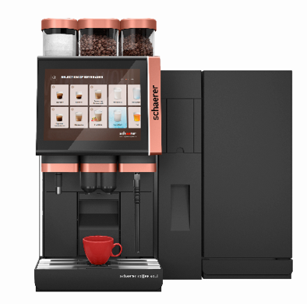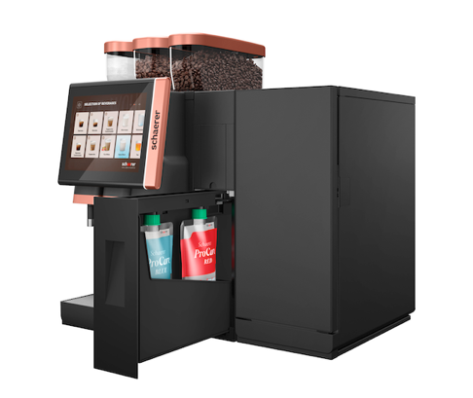

Das Reinigungssystem Schaerer ProCare lässt sich platzsparend zwischen der Kaffeemaschine und dem Milchsystem integrieren.

Bildanforderung
Bildmaterial zum Download finden Sie in unserem Medienportal press-n-relations.amid-pr.com (Suchbegriff „Schaerer-Pro-Care“) Selbstverständlich schicke ich Ihnen die Dateien auch gerne per E-Mail zu. Kontakt: nfo@press-n-relations.de

Weitere Informationen:
Schaerer AG
Monika Kammermann, Global Communications Manager
Allmendweg 8, 4528 Zuchwil
Tel.: +41 32 681 64 35
MKammermann@schaerer.com
www.schaerer.com
https://aboutwmf.com/de/news-media/newsroom/schaerer/

Schaerer Pressebüro
c/o Press’n’Relations GmbH,
Nataša Forstner
Magirusstrasse 33, D-89077 Ulm
Tel.: +49 731 96 287-17
Fax: +49 731 96 287-97
nfo@press-n-relations.de
www.press-n-relations.de

Schaerer AG
Die 1892 gegründete Schaerer AG mit Sitz im schweizerischen Zuchwil gehört zu den weltweit führenden Herstellern vollautomatischer professioneller Kaffeemaschinen. Als Traditionsunternehmen mit langjähriger Geschichte steht die Marke Schaerer für Schweizer Werte verbunden mit tiefgreifendem Kaffeewissen. Diese Markeneigenschaften bringt das Unternehmen im Claim des Unternehmenslogos «swiss coffee competence» zum Ausdruck und lebt sie gleichermassen bei der Produktentwicklung wie im Coffee Competence Centre, dem Schaerer eigenen Kaffeekompetenz- und Schulungszentrum in Zuchwil. Weiterhin zeichnet sich Schaerer durch ausserordentliche Flexibilität mit dem Leitgedanken «We love it your way» aus – sei es in Bezug auf Kundenanfragen, kundenspezifische Produkte, Grossaufträge oder auch bei dem Portfolio, das den Kunden vielfältige, individuelle Konfigurationsmöglichkeiten bietet. Kundennah und mit umfassendem Kaffeewissen unterstützt Schaerer Kunden jeder Grösse weltweit dabei, ihren Gästen höchsten Kaffeegenuss in der Tasse zu bieten.

Seit 2006 ist Schaerer Teil der WMF und gehört seit Ende 2016 zum französischen Groupe SEB Konzern. Alle B2B-Marken der Gruppe sind unter dem Vertriebsdach „SEB PROFESSIONAL“ gebündelt. Neben Schaerer gehören dazu die Kaffeemaschinenmarken WMF und Wilbur Curtis sowie der Geschäftsbereich Professional Hotel Equipment mit den Marken WMF Professional und HEPP.

